Angleščina - 1.r
(velja za: ponedeljek, 11. 5. sreda, 13. 5. in četrtek 14. 5.)
Obvestilo za starše:
Videoposnetke, pesmice si vedno poglejte večkrat. Večkrat ko boste pogledali, poslušali, bolj se bo usedlo, boljša bo zapomnitev. Hvala tudi, ker mi pošiljate sporočila in izdelke otrok.
Naloge za cel teden vam sicer pripravim skupaj, vendar ne delajte vsega na en dan, ker je preveč.
Dosegljiva sem na elektronski naslov: nbogataj@os-cerkno.si
Lep pozdrav,
učiteljica Nives

- ponovimo razgibalne vaje – to naredi vedno na začetku - torej ponedeljek, sreda in četrtek.
Na začetku ure - vaje
- ponovimo še predstavitev predlogi. (vsaj 2x) poskusi izgovoriti oz. ponoviti kakšno poved.
- Nato ponovi še tole Predstavitev (naloga - predlogi), ni je potrebno še 1x delati, samo pomisli, kam bi kaj šlo.

- Zdaj začenjamo z novo snovjo – Živali. najprej pomisli, znaš že katero od živali poimenovati po angleško?

- Oglej si filmčke / pesmice na temo živali.
https://www.youtube.com/watch?v=dD8PKp2xCXQ
https://www.youtube.com/watch?v=qb1oKClLzRM
https://www.youtube.com/watch?v=D_sdGxUxz_4
https://www.youtube.com/watch?v=OwRmivbNgQk
https://www.youtube.com/watch?v=pWepfJ-8XU0

- Po angleško poimenuj nekaj živali, ki si jih slišal(a) v filmčkih. Če želiš, jih lahko v zvezek nekaj tudi narišeš.
- Zdaj pa še naloga: Če je mogoče, natisni spodnjo sliko, nato poslušaj in reši tole nalogo.

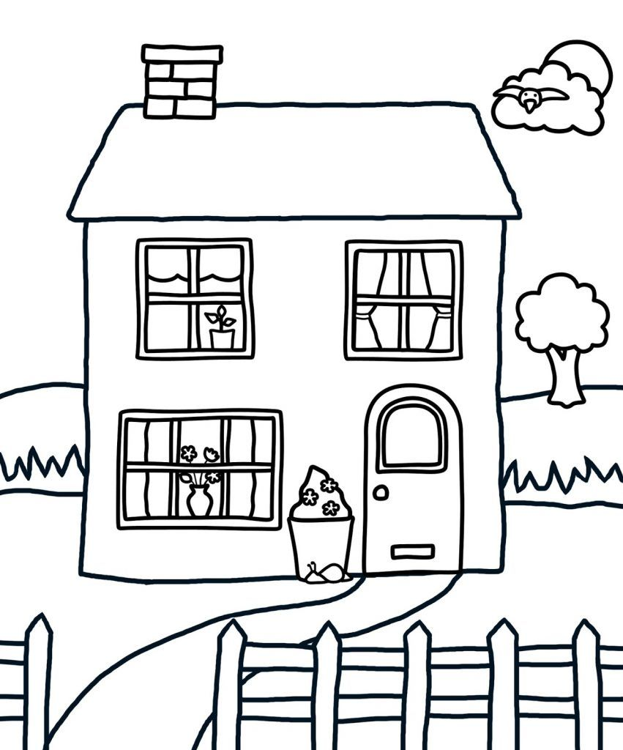

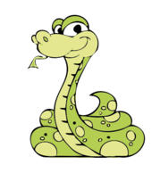
*POZOR! žirafa je malo odrezana s posebnim razlogom.

